Aldi vs. Albert Heijn: twee strategieën, één markt
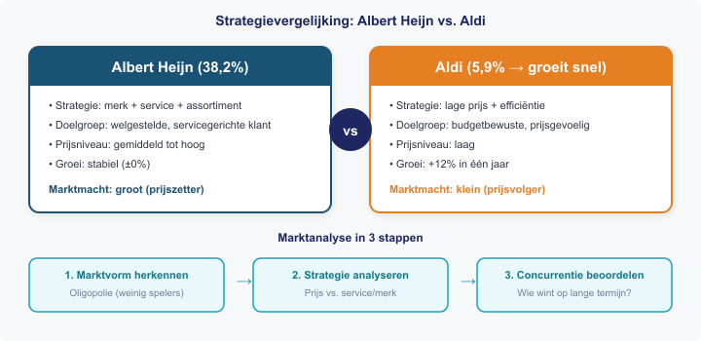
In 2025 groeit Aldi harder dan alle andere supermarkten. Albert Heijn controleert 38% van de markt met een strategie van merk, service en breed assortiment. Aldi bouwt zijn positie uit via lage prijzen en efficiëntie.
De twee supermarkten laten zien hoe verschillende strategieën binnen één oligopolie naast elkaar kunnen bestaan — en hoe concurrentie de markt in beweging houdt.
Bron: Hiiper / FMCG Opleidingen, januari 2026
Vragen

a) Analyseer Aldi’s strategie. Wat zijn de twee belangrijkste kenmerken?
b) Albert Heijn focust op merk en service, Aldi op prijs. Welke consumentengroepen spreekt elke keten aan?
c) Hoe reageert Albert Heijn op Aldi’s groei? Denk aan prijsstelling.
d) Is dit nog oligopolie of wordt het meer concurrentie? Verdedig je antwoord.
e) Bekijk de visual. Stel dat Aldi 25% marktaandeel bereikt. Welke problemen levert dit op voor Albert Heijn?

Antwoordmodel

a) (1) Lage prijzen via efficiëntie en minimale service. (2) Gericht op prijsgevoelige consumenten (budgetbewuste huishoudens).
b) AH: welgestelde, servicegerichte klanten. Aldi: budgetbewuste, prijsgevoelige huishoudens.
c) AH moet ook prijzen verlagen (directe concurrentie) of meer differentiatie zoeken (kwaliteit, service, exclusieve producten).
d) Nog steeds oligopolie — top 3 beheerst >60%. Maar de machtsbalans verschuift en prijzen dalen door concurrentie: teken van meer competitie binnen het oligopolie.
e) AH verliest marktaandeel en omzet → minder investeringsruimte → risico van verdere terugval. De marktmacht van AH neemt af naarmate Aldi groeit.

